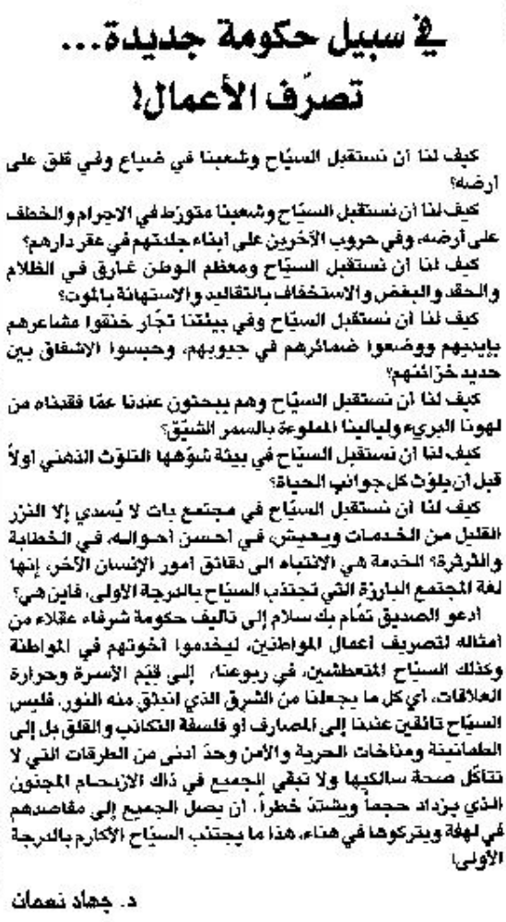

اللواء – الإثنين 24 حزيران 2013

